Загадки

1. На руках Младенец чистый,
Взгляд Его такой лучистый,
Солнце за главой сияет,
Нас Он всех благословляет.
(Иисус Христос)

2. Есть в храме она обязательно,
Глядят с неё очи внимательно,
Кто мимо идёт – ей поклонится
И, тихо, неспешно помолится.
(Икона)

3. Как одна, они стройны,
Как одна, они ровны.
Все торжественно стоят,
Пред иконами горят.
(Свечи)

4. Льется, льется дивный звон.
Всех зовет к молитве он.
Знаешь ты, и знаю я,
То звонят…….
(Колокола)

Как правильно вести себя в костёле
Мужчины при входе в храм обязательно должны снимать головные уборы. Для женщин косынки не требуются. Не существует также особых норм в одежде или использовании косметики.
При входе в храм располагается сосуд с освященной водой, или кропильница, в которую окунают пальцы правой руки и затем крестятся.
Сразу же при входе в храм совершается коленопреклонение (правое колено) перед дарохранительницей. И впоследствии, проходя мимо дарохранительницы, совершают коленопреклонение или хотя бы склоняют голову.
Крестятся католики в отличном от православных порядке — сначала левое плечо, потом правое.
В храме стоят ряды молитвенных скамеек, а внизу — низеньких скамеечек (на них преклоняют колени во время богослужения).
Исповедь в католическом храме совершается в специальных исповедальнях — небольших кабинках для священника и исповедующегося.

Государственное учреждение образования «Новосверженские
ясли-сад»

ПРОЕКТ
«Веселая прогулка вместе»

МАРШРУТ №1

«Костёл Петра и Павла в деревне Новый Свержень»

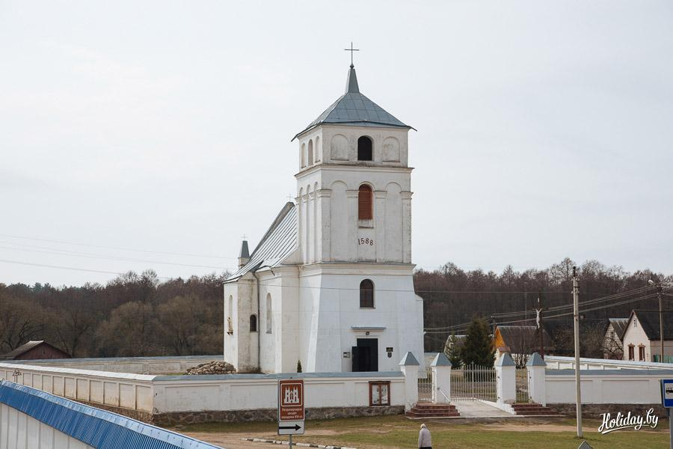
2020
Краткая история создания костёла Петра и Павла

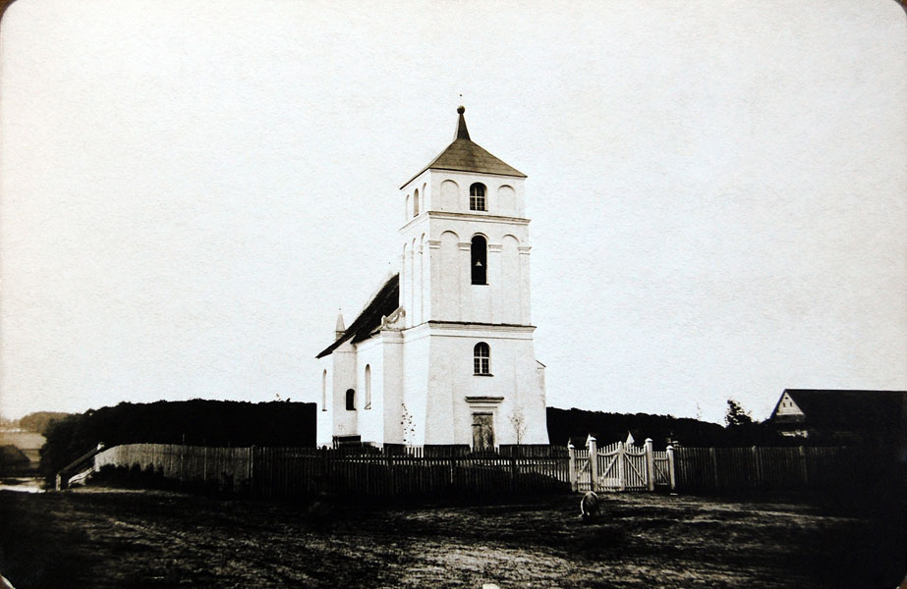
Раньше считалось, что этот храм строился в середине XVI в. как кальвинский собор. Однако сейчас многие историки белорусской архитектуры сходятся во мнении, что костел был основан в 1588 г. Радзивиллом Сироткой, известным борцом с протестантскими убеждениями своего отца Радзивилла Черного.

Петропавловский костел — памятник архитектуры ренессанса, построенный в XVI в. Он представляет собой каменный однонефный храм зального типа с прямоугольным планом.

Интересная информация

В костеле находились 6 икон святых апостолов, скульптура Христа, литургическая посуда из серебра. Но на сегодняшний день из этого ничего не сохранилось, «благодаря» дикому поступку советских властей, которые после 1945 года ограбили костел и разместили в его здании навозохранилище. Благодаря усилиям горожан и настоятеля, храм снова был возвращен к жизни. Великолепное здание с неотъемлемой древностью в стиле постройки, с мягкой гармоничностью архитектурных форм очень живописно смотрится на фоне окрестных полей и домиков.

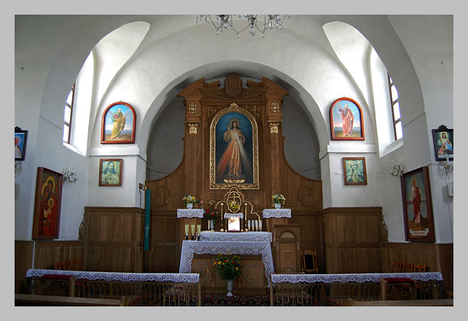
Костёл в наше время…

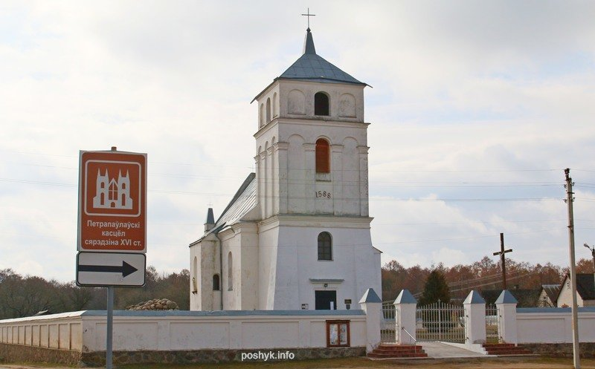
Сегодня костёл в деревне Новый Свержень служит людям по первоначальному предназначению и является архитектурным памятником 16-го века, важной культурно-исторической ценностью и достопримечательностью Беларуси.

Сравнительно недавно на средства прихожан были приобретены электронные часы, которые расположены в верхней части костёла. Часы бьют каждый час с 8-ми утра до 21 часа вечера, а четыре раза в сутки ещё и звучит музыка.

